**第一部分是我对美团的拙见，第二部分是《养老系统的设计与实施》报告。**

基于个人认知，个人体验，缺少完整的数据分析，发表一下自己的拙见：

**（一）对美团进行SWOT分析：**

**T（外部威胁）：**抖音商业战略向“同城”领域突进，大众点评会被抖音短视频同城流量慢慢蚕食；

**S（内部优势）：**美团在同城领域已经积累下的用户体量大，大众点评的流量基础大；

**W（内部劣势）：**大众点评的内容局限性，分享者较少，使用人群较为单一；

**O（外部机会）：**抖音内容逐渐趋于同质化、中心化，内容越来越固定。抖音的商业战略定位决定了他的内容推荐机制，也决定了用户想要创造的内容。抖音的大数据推荐机制有利有弊，不同于快手一类的app，抖音的推荐机制是中心化，小流量博主想要分享、曝光越来越难。

**（二）解决办法：**

美团可以继续发展自己的流量，可以收购皮皮虾一类的短视频app，和大众点评合并，打造成一个新的短视频，内容定位同城、生活、娱乐、分享。独立成为一个独立的o2o平台，通过短视频分享购买消费。

美团app就只用来支付，商家入驻，售后服务。

**（三）为什么选择皮皮虾：**

其一就是自身有着巨大的流量，用户体量大；其二就是皮皮虾的文化属性和美团一致，生活、有趣也是他的代名词，用户群体和美团对应；其三就是抖音内容的同质化、中心化、利益化，作为曾经和抖音旗鼓相当的对手，用户也慢慢的趋向于使用皮皮虾。

**（四）关于商业周期拙见：**

发展流量，然后商业变现。抖音由原来的有趣的内容分享平台慢慢的发展成现在的流量巨鳄，无可厚非，却有利有弊，失去了一部分用户带来了商业上的增长；美团不同的是，大众点评自身就带有生活、娱乐、分享属性，商业发展战略也是这一方向，如果和皮皮虾结合，生产出更多的生活内容，两者相辅相成，发展更多的用户流量。

美团不会走抖音的老路，只会在生活、同城、O2O领域越做越强大。

**（五）总结：**

内容有了，短视频流量有了，主推生活、娱乐，站住同城这样一个巨大的利益点。

商业不是儿戏，不是说说而已，需要有数据分析佐证，需要详细的商业计划。

学生大学应届生，在产品经理岗位没有大牛经验丰富，但是我懂得弥补自己的短板和发挥自己的长处。

最近一直在看产品经理的书籍，期望获得更多的产品基本知识。

大学时期参加了许多创新创业比赛，最近也在学习一些产品经理课程，并对以往的经历和新学到的知识复盘，逐步形成完善自己的方法论；

我一直以来喜欢帮助别人，大学期间参加比赛和实习工作期间，多次担任项目负责人和小组长，和队友们共同提高，能帮助到别人可以让我感到幸福。

一直以来喜欢美团的文化属性，喜欢生活，喜欢分享。并且回首以往的大学、实习、工作经历，我发现我还是喜欢并且适合产品经理一职。

**以下是《养老系统的设计与实施》报告内容：**

这是一个完整的项目，是学生在校期间参加的创新创业比赛的作品，以下报告中公司名皆因比赛需要杜撰。

我在团队中担任产品经理一职，主要工作内容为背景分析，需求分析，app开发功能、原型图设计，产品运营策略，利润风险评估等。

使用的工具有ps（设计Logo）、公众号助手、画图工具（原型图设计，现在已经会使用Axure设计原型）、Excel（设计图表）、SPSS（用来统计分析）、SWOT分析（思想工具）等。

面试官您可以根据目录导航索引进行查阅，或是点击我贴出的超链接来查阅与产品经理职业相关性比较高的内容，如果您看完部分内容满意的话，学生在此恳求您能够整体的看一下这款产品。拜谢！

我理解的产品经理就是**为产品服务、为产品负责**。

需求分析（包括行业分析、用户需求分析、竞争竞品分析）

APP原型图、功能设计（包括用户群体、LOGO、功能设计、成本预算）

运营推广（资源对接、上线、线上线下的推广、推广成本预估）

风险分析

调查问卷（需求大部分是通过线下调查问卷整理分析得到）

调研照片（照片记录当时的我们在线下收集问卷）

目录

一、背景 4

二、公司介绍 4

三、公司管理 4

四、需求分析 4

（一）行业分析 4

（二）用户需求分析 7

（三）竞争分析 11

（四）SWOT分析 12

五、“老伴儿”APP概况 14

（一）用户群体 14

（二）LOGO和标语 14

（三）功能介绍 14

（四）APP研发成本预算 18

六、APP运营推广 18

（一）资源对接 18

（二）基础上线 20

（三）线上推广 21

（四）线下推广 21

（五）推广预算 22

七、风险分析 22

（一）管理风险 22

（二）安全风险 23

（三）政策风险 23

（四）人力资源风险 23

（五）技术风险 23

（六）财务风险 23

（七）信誉风险 23

八、财务预测 25

九、公司未来发展趋势 25

趋势一：着眼设计，细化分工 25

趋势二：提升能力，推广业务 25

趋势三：积极创新，拓宽领域 25

附录1：公司章程 26

附录2：老伴儿APP项目成本评估报告 26

附录3：相关政策 27

附录4：调查问卷 27

附录5：调研照片 29

**错误!超链接引用无效。错误!超链接引用无效。错误!超链接引用无效。错误!超链接引用无效。错误!超链接引用无效。错误!超链接引用无效。错误!超链接引用无效。错误!超链接引用无效。错误!超链接引用无效。错误!超链接引用无效。错误!超链接引用无效。错误!超链接引用无效。错误!超链接引用无效。错误!超链接引用无效。错误!超链接引用无效。错误!超链接引用无效。错误!超链接引用无效。错误!超链接引用无效。错误!超链接引用无效。错误!超链接引用无效。错误!超链接引用无效。错误!超链接引用无效。错误!超链接引用无效。错误!超链接引用无效。错误!超链接引用无效。错误!超链接引用无效。错误!超链接引用无效。错误!超链接引用无效。错误!超链接引用无效。错误!超链接引用无效。错误!超链接引用无效。错误!超链接引用无效。错误!超链接引用无效。错误!超链接引用无效。错误!超链接引用无效。错误!超链接引用无效。错误!超链接引用无效。错误!超链接引用无效。错误!超链接引用无效。错误!超链接引用无效。错误!超链接引用无效。错误!超链接引用无效。错误!超链接引用无效。错误!超链接引用无效。错误!超链接引用无效。错误!超链接引用无效。错误!超链接引用无效。错误!超链接引用无效。错误!超链接引用无效。错误!超链接引用无效。错误!超链接引用无效。错误!超链接引用无效。错误!超链接引用无效。错误!超链接引用无效。错误!超链接引用无效。**

## 一、背景

为节约面试官您的时间，故略。

## 二、公司介绍

为节约面试官您的时间，故略。

## 三、公司管理

为节约面试官您的时间，故略。

## 四、需求分析

### （一）行业分析

**1.行业概述**

养老产业是指为有养生需求人群和老年人提供特殊商品、设施以及服务，满足有养生需求人群和老年人特殊需要的、具有同类属性的行业、企业经济活动的产业集合；是依托第一、第二和传统的第三产业派生出来的特殊的综合性产业，具有明显的公共性、福利性和高赢利性。

**2.行业发展的现状与格局分析**

**（1）老龄人口分析**

进入21 世纪以来，怀化市老龄人口进程明显加快，以年递增率4％增长。统计数据显示，2002年全市60周岁以上的老人只有50 多万，2012年达78．02 万人，截至2018年已经达到105.93万人，占全市常住人口（590.2万人）的17.94﹪。其中溆浦县占怀化市老年人口比重高达16.66%，其次中方县占比11.42%，最低为靖州县为1.67%。经分析，同年全国60周岁及以上人口占总人口的17.9%、湖南省占比18.49%，怀化市老龄人口比例属于超标情况。

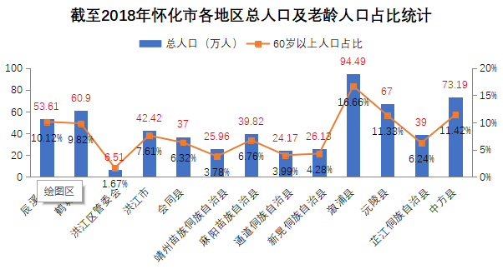

图9 怀化市2018年总人口及老龄人口占比统计图

资料来源：2019年怀化市民政局实地调研整理而成

据预测，中国将新增60岁以上老龄人口超过一亿，老龄人口的增长高潮，将从2022年开始来临。怀化市人口老龄化形势也将更为严峻，面临老龄人口多、比例大、增长快三个问题，预计到2020 年怀化老龄人口将突破110万。

**（2）养老机构分析**

怀化市目前基本形成以居家养老为基础、以社区养老为平台、以机构养老为支撑的社会养老服务体系雏形。机构养老作为除居家、社区养老之外的唯一模式，成为了因各种主客观原因不能选择家庭养老的老年人的首要选择。机构养老已实现跨越发展，截至2018年，全市共建立551所养老服务设施机构（登记在册）。16所综合性福利院，其中市本级1 所，15个县（市、区）级社会福利院。按社会化养老机构运营性质划分为公办和民办养老机构，其中公办养老机构包括福利院（16所）、光荣院（15所）、敬老院（189所）、五保之家（135）、城市公办养老机构（8所）共363所，服务对象面向城市三无老人和农村五保老人。民办养老机构包括各类民办养老机构（10所）、城市社区日间照料中心（138所）、农村社区照料中心（40所）共188所，服务对象面向社会老人。

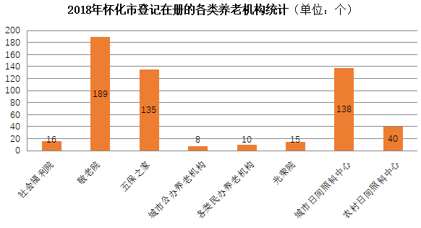

图10 2018年怀化市登记在册的各类养老机构图

资料来源：2019年怀化市民政局实地调研整理而成

**3.市场规模分析**

根据2017年年末统计数据，怀化市60岁以上人口占93.62万人，使用老年服务机构建设的占12.97万人，占比13.85%。截至2018年底，怀化市60岁以上的人口达105.93万人，使用老年服务机构建设的占15多万人，占比15%左右，而这些有养老需求的老年人无疑是整个养老行业的目标用户。

根据数据统计分析怀化市有80%以上的老人采用家庭养老和社区养老模式。剩余不到20%选择了机构养老。由此看出，除传统的家庭养老以及社区养老之外，人们的选择只有机构养老，怀化市养老模式较为单一。

据调查，怀化市目前没有使用互联网养老模式的相关机构，所以本公司建立的互联网养老模式将吸引广大的老年人口，通过积极切入互助养老新模式，整合社会各类资源，将社区、机构、用户、个人志愿者多方联系起来建立网络平台上的虚拟社区，以线上交流、线下活动的形式提供多样化的服务，从而打破养老模式单一化局面，切实解决老年人的养老需求。

进一步预测怀化市老龄人口表示对互联网养老模式感兴趣的占25%，即大概26.48万人，这些便是互联网养老模式的前期目标用户。预测分析年递增率为5%，2022年将突破30万人。后期通过不断进步发展将会覆盖怀化市老年人口70%左右老年人口，直至占领该领域的全部市场。

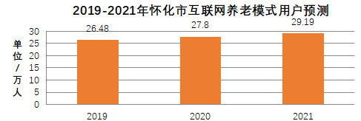

图11 2019-2020年怀化市互联网+养老模式用户预测图

资料来源：2019年怀化市实地调研分析整理而成

**4.国内养老企业介绍**

在养老企业/养老院品牌榜上的前十名品牌分别为泰康之家(北京)投资有限公司、亲和源集团有限公司、上海凯健华展老年护理有限公司、北京诚和敬投资有限责任公司、上海爱以德医养投资集团有限公司、欧葆庭(上海)投资有限公司、远洋养老运营管理有限公司、远洋养老运营管理有限公司、雍柏荟老年护养(杭州)有限公司。这些公司专注于养老、医疗、护理、投资等各方面领域，作为我国养老行业的领头羊，有太多经验值得我们借鉴和学习。

通过分析这些和上市公司企业我们可以看出未来可期的产业重点是医养结合、智慧医养、康养特色小镇等领域。并且在所有涉及领域中，养老地产是主板上市公司切入养老市场的首要选择，选择医养结合、医疗健康进军养老产业的居于其次，这三类便是目前上市公司选择进入养老产业的三大领域，而我们的互联网模式也正巧妙地切合了一些未来发展领域,发展指日可待。

### （二）用户需求分析

由于本项目是以怀化市为试点，因此关于消费者的需求分析也是以怀化市老年人的需求为标准展开分析。本项目在五溪广场、火车站、红星桥等区域随机抽取了怀化市150位老人进行了问卷调查。调查的内容主要涉及有老年人基本信息情况、身体状态、精神状态、生活需求、精神需求等，并与老年人进行了养老需求方面的深度的交谈，由此得出以下的消费者需求分析。

**1.健身锻炼需求**

（1）需求状况

如图12所示，66.67%的老人在不影响自身身体健康状况和照顾家庭的前提下，最喜欢自发组织熟悉的朋友邻居小范围内活动，一般是散步和聊天； 如图13所示，54.84%的老人投入精力最多的方面也是锻炼身体；如图14所示，26.1%的老人最希望社区能够提供老年活动健身设施。

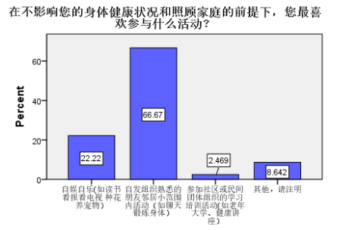

图12

资料来源：根据2019年怀化市实地调研及调查问卷整理而成

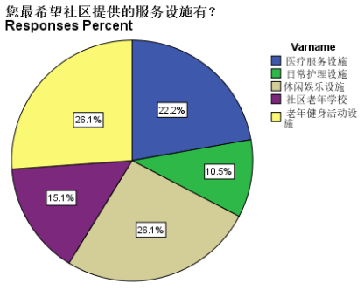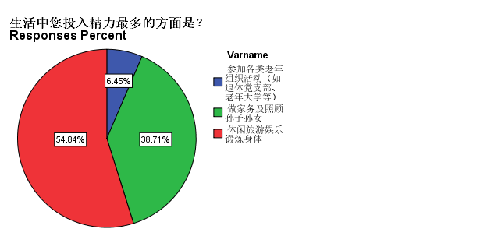

图13 图14

资料来源：根据2019年怀化市实地调研及调查问卷整理而成

（2）影响因素

社区资金、资源不足，没有能力提供健身活动设施和场地。如图15所示，只有20.87%的老年人所在的社区提供了老年健身设施和场地。

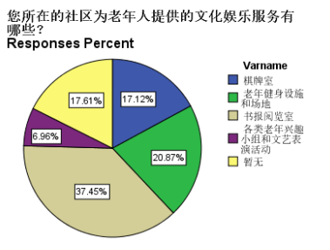

图15

资料来源：根据2019年怀化市实地调研及调查问卷整理而成

**2.生活照料需求**

（1）需求状况

如图16所示，80%以上的老年人都是自己照顾自己或是和老伴互相照顾，由子女照料的只有12%，而通过福利院、养老院照料的不足2%；如图17所示，只有1.92%的老年人认为困扰自己生活的主要原因是起居饮食无人照料，80%的老年人都认为自己生活幸福充实，没有烦心事。

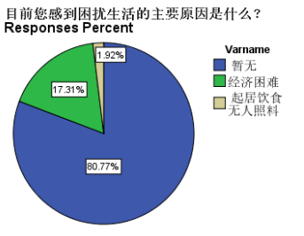

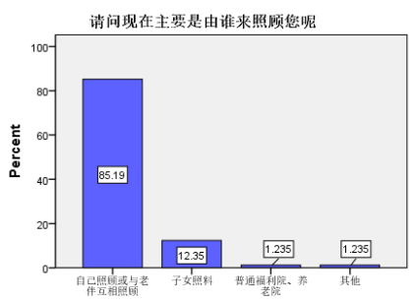

图16 图17

资料来源：根据2019年怀化市实地调研及调查问卷整理而成

（2）影响因素

首先是老年人自身观念的原因，认为自己有自理能力，不需要他人的帮助；再加上服务机构价格的偏高，让老年人对于机构养老望而止步，并认为购买家政服务、养老机构服务等是“花冤枉钱”。

**3.医疗保健需求**

（1）需求状况

如图18所示，46.85%的老年人有定期体检和健康护理的需要，38.52%的老年人希望有社区卫生服务中心能够提供就近的医疗服务，有8.33%的老年人希望能够有家庭医生和家庭病床，6.3%的老年人需要陪同看病；22.2%的老年人最希望社区能够提供医疗服务设施（见图14）；据了解，怀化市大部分社区在医疗服务方面只提供了一年一次的定期体检，少部分社区有量血压、脉搏的医疗服务。

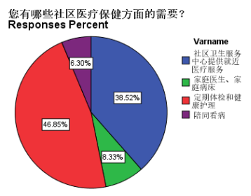

图18

资料来源：根据2019年怀化市实地调研及调查问卷整理而成

（2）影响因素

据调查，社区在医疗服务方面过于形式化，老年人普遍反映体检过后没有反馈，还有部分老人从来不参加社区的体检活动，选择自己直接到医院体检就诊；社区无力或是无心去提供医疗服务。

**4.休闲娱乐需求**

（1）需求状况

当代老年人物质生活基本有保障，思想观念也正在转变，他们认为老年生活的精神富足才是最重要的。调查结果显示，26.1%的老年人最希望社区能够提供休闲娱乐的设施（见图14），半数以上的老年人最需要休闲娱乐的服务项目，如图19所示。

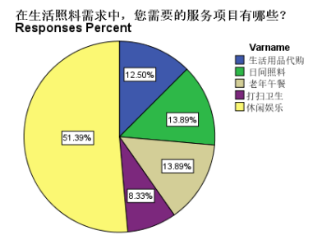

图19

资料来源：根据2019年怀化市实地调研及调查问卷整理而成

（2）影响因素

根据调查结果，38.71%的老年人精力都用于做家务和照顾孙子孙女（见图13），没有时间休闲娱乐，还有部分老年人因为自己或者老伴身体不好而无暇顾及其他；休闲娱乐时没有合适的场地。

**5.志愿服务需求**

（1）需求状况

如图20所示，35.8%的老年人不想参加志愿活动，25.93%的老年人想参加美化环境的志愿活动，10%的老年人想参加帮困助弱、维护治安以及为民服务的志愿活动。

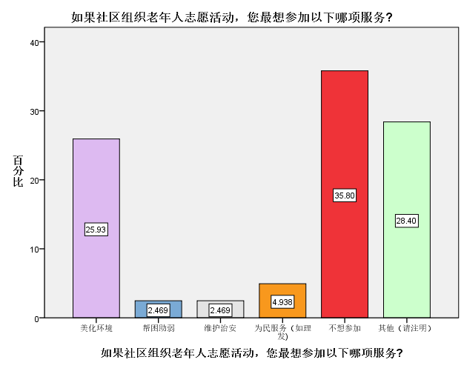

图20

资料来源：根据2019年怀化市实地调研及调查问卷整理而成

（2）影响因素

据了解，一方面，选择了“不想参加”和“其他”选项的老年人只有少部分确实是不愿意参加，大部分都是因为年龄大、身体不好而无法参与社区组织的志愿活动，还有一些文化程度不高的老年人认为自己不具备参加志愿活动的知识和能力；另一方面，无人组织老年人参加志愿活动。

**6.同伴交流需求**

（1）需求状况

据结果显示，41.12%的老年人需要亲人的关怀陪伴，这个是毋庸置疑每个人都需要的，然而还有27.1%和11.2%的老人需要朋友交流沟通以及和谐人际关系。

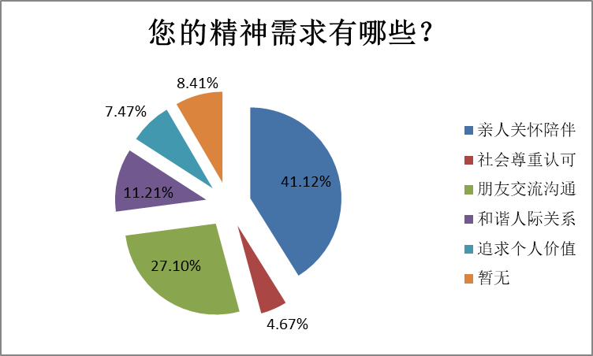

图21

资料来源：根据2019年怀化市实地调研及调查问卷整理而成

（2）影响因素

随着年龄的增长，老年人身边的朋友相继离世，没有同龄人进行交流；社区居民之间因为楼房等原因交流闭塞，除了老年大学和自发组织活动的小团体能够有保持长期交流的机会之外，老年人很难有方便的途径可以找到兴趣相同的同龄人。

综上所述，老年人的需求有很多，但是因为社区之间资源、资金的不对等，自身观念影响以及生活方面的困难等原因，让老年人的物质、精神方面的需求无法得到有效解决。

### （三）竞争分析

**1.怀化城市周边不存在同类型的互助式养老平台**

怀化市乃至周边地区都没有关于将社区养老和机构养老相结合，通过互联网平台提供服务，实现互助式养老的平台，因此本项目作为首创，在怀化地区没有竞争对象。

**2.养老机构占据优质客户市场**

机构养老以其专业化的服务为特点，由政府主办或是依靠政府资源，为老年人提供日常护理、医疗、精神慰藉、生活娱乐等全方位的高质量服务，品牌忠诚度非常高，吸引了大量的优质客户。但其缺点在于：

（1）养老成本较高。以怀化公办民营的晋源老年公寓为例，自理老人入住需要1500元/月，包括生活费和房费，而失智失能的老人，依照其情况的不同，入住价格在每月3300元至4500元之间。根据《怀化市2018年国民经济与社会发展统计公报》，城镇居民人均可支配收入为26703元，农村居民人均可支配收入为9811元。显然，机构养老对于大部分的家庭来说负担是比较重的。

（2）机构养老只能在特定阶段和特定群体中起作用。一般来说，受传统观念的影响，老年人在自己能够自理的情况下是不愿意到养老机构去居住的；到了80、90岁，生活不能自理，儿女又无暇照料时，老人才有可能选择到机构去养老。

**3.竞品分析**

全国性的养老平台或成为最大竞争对手。目前，在应用商店中上线的养老APP类别和功能存在许多不同，质量也是良莠不齐。下面以“盛泉养老”、“智慧养老”、“老来网”三个具有代表性的综合服务型APP为竞争对象展开分析。

（1）“盛泉养老”APP

“盛泉养老”APP是由盛泉集团打造的一个居家养老平台，是山东省的养老服务品牌。其主要版块有：找养老院、养老服务、居家养老、盛泉商城、孝爱大学、老友圈、孝爱资讯及一卡通，集学老、养生、养老、医养为一体。优点是以养老机构为依托提供了专业化的服务，通过网络平台来宣传完成公共关系和营销活动。缺点在于没有解决老年人精神养老方面的问题，没有建立起互助式养老的模式。

（2）“智慧养老”APP

“智慧养老”APP要实现通过整个养老信息平台，把社会公众（老人或老人亲属等利益相关人员）、养老服务中心（运营养老平台）、服务机构（提供七大养老服务的机构）、服务人员（服务机构里的服务人员）这四类构成养老服务体系的人群和机构进行有机整合，为老人提供七大板块（医疗服务、家政服务、机构养老、情感服务、老年用品、法律服务、殡仪服务）的养老服务。“智慧养老”不仅依托养老院、服务中心，还依靠服务机构，但实际上还是机构养老的一个平台，一种营销手段，没有建立互助养老的模式。

（3）“老来网”APP（将是我们未来最大的竞争对手，缺点是商业化的氛围很重，建立起了购物平台，没有真正建立起互助式养老）

“老来网”APP是由北京智慧眼科技股份有限公司旗下的一家专注于互联网养老服务的公司研发，致力于建立服务2亿老年人的社会化服务云平台，运用云计算、物联网、移动互联网等新一代信息技术，整合老年产业线上线下资源，打造“互联网+”养老产业生态圈，为老年人提供居家养老、健康护理、社交购物、健康咨询、老年商城、政府服务、智能硬件等全方位服务。APP主要有社保认证、精选商场、居家服务、康养地图四个版块。

优点：

①认可度高。“老来网”安装数达到203万人次。在推广使用该APP的地区，用户评价普遍较高，并认为应该全国推广。

②社保认证功能。“老来网”开通人脸识别认证系统，离退休人员可以通过“老来网”实现足不出户办理养老待遇资格认证；

③关注于老年人的兴趣点，以活动会友，满足了老年人的精神需求；

④自动定位社区。根据用户所在位置自动定位社区，定位不准时可手动搜索或提交信息自动加入社区。根据定位的社区可选择上门服务、老年大学、便民信箱和社区服务。（需要社区自行注册）居家服务方面（包括护工、理发、照相、预约挂号、陪医就诊等）由当地专业的机构承办，并提供机构的简介与服务详情；

⑤重视用户的体验感。在发布的资讯信息下面用户可直接进行评论，用户也能在“朋友”中表达自己的看法和困扰，用户之间能通过点赞、评论进行互动；在互动的过程中能够积累积分，积分可以兑换物品，如300积分能够兑换一个水杯。

缺点：

①存在安全隐患。用户注册不需要通过甄别，只需填写手机号码就可注册使用，除了社区栏不能加入，其余的功能都可以使用，如可以直接发布信息，加好友、关注等。在APP大范围推广之后，一些不法分子可能通过该平台进行诈骗、售假等行为；

②商业化氛围重。社交购物、老年商城的上线涉及到商品消费，是以营利为目的的，而没有真正建立起互助式养老的平台。

③功能区多，操作不便。操作不便是针对老年人提出的，该APP没有考虑到老年人对智能手机的会使用程度不一样。如：首页中置顶的政策信息需要滑动才能到下一条，四大版块没有用容易辨别的图标表示，右上角的“+”属于隐藏功能，设计给老年人的APP应该要简单易懂、直观表达；

④功能不全。教育方面只能从社区栏中的老年大学获取服务，而没有提供一些教学视频或者其他培训机构的信息；医疗方面只能从康养地图中寻找养老机构，而没有专业医生的在线解疑等。

### （四）SWOT分析

**1.S（内部优势）**

（1）概念创新性：本公司通过网络平台建立一个虚拟社区，打破了社区居民结构的单一化与物理距离的限制，不仅注重线上资源的整合与交换，而且立足于老人现实生活的需求，解决实际问题；

（2）团队专业化：本团队拥有公共事业管理专业、思想政治教育专业、软件工程专业的成员，在公司管理、谈判沟通、软件开发等方面具有专业能力和专业知识储备；

（3）宣传全面化：根据老年人心理、习惯、学习能力等各方面情况，在线上线下展开了多种途径形式多样的宣传推广活动；

（4）养老自由化：对于用户而言，本公司并不强制性要求老人参加各种活动，本公司只提供老年人的所需所想，老人可根据自身需要灵活选择想要的服务和帮助；

（5）有偿提供服务：本APP采取积分制。一方面成本低廉，不会造成老年人的经济负担，另一方面让老年人认为是等价交换服务，而不是不劳而获，坐享其成；

（6）政府购买服务：利用政府的权威性，提高品牌忠诚度；

（7）小程序开发：开发出了微信小程序，为正式的APP研发奠定了基础。

**2.W（内部劣势）**

（1）资金不足：由于团队成员都是在校大学生，没有原始资本积累和雄厚的资金支持；

（2）人员不足：本公司仍在创业的起步阶段，只有5位初创成员，暂时没有能力引进更多的人才；

（3）经验不足：一是团队成员社会经验不足，二是同类型的APP没有成功经验借鉴；

（4）知名度低：本公司的知名度低，产品没有品牌，难以取得消费者的信任；

（5）功能众多：功能的复杂可能会导致本APP产品臃肿。

**3.O（外部机会）**

（1）人口老龄化趋势：今年两会提出规模大、增速快、未富先老、传统养老功能弱化等这些问题正快速推进我国人口老龄化进程。老年人消费需求不断提高，老年人消费市场也不断扩大，如何有效应对我国人口老龄化，解决好老年人群体的养老问题迫在眉睫，发展好银发经济既是我们的机会也是挑战。

（2）国家政策大力支持：2013年至今，国务院及有关部委出台养老相关文件大概100多份政策文件，大力支持养老产业的发展。近年最核心的三项养老政策是2013年的《关于促进养老服务业务发展的意见》、2016年的《全面放开养老服务市场提升养老服务质量的若干意见》和2019年发布的《关于推进养老服务发展的意见》。三份文件均出自国务院办公厅，头一份启动了养老服务行业，最后一份提出了鼓励各地探索利用集体建设用地发展养老服务设施等方向，令不少业内人士感到振奋。同时，各部门、地区也在加速布局养老领域的政策，在降低准入门槛、简化审批流程等方面均有作为。

（3）养老行业发展趋势：随着我国人老龄化程度的不断加剧，我国的养老行业市场前景一片光明，必将迎来迅猛发展，并成为全球养老行业发展的新引擎。所以无论是从商机角度还是老年人的需求，养老行业都已经成为资本竞相追逐的新“风口”。并且作为涉及极广的新兴市场和朝阳产业，它的发展显示出极大的市场潜力和上升空间，潜力巨大，有望成为我国经济发展新增长点。

**4.T（外部威胁)**

（1）竞争对手的不可取代性：同行业的竞争者已经开发出成熟的APP，占据了一部分市场，并且用户的忠诚度高；

（2）行业发展迅速：越来越多的公司发现了养老行业的商机，以其更具优势的特色进入老年人市场，解决老年人的需求，那么本公司占据的市场会逐渐缩小，甚至被市场淘汰；

（3）产品同质化：由于本APP的推广周期长，在这过程中，如果本产品没有创新，而其他竞争对手开发出了相同的APP,那么本APP就不足以吸引或是留住用户；

（4）用户需求变化：由于老年人观念的不断转变，导致社区养老和机构养老的发展适应了老年人的各种需求，从而将本产品以及其他相类似的产品驱逐出市场。

**5.战略分析**

（1）SO战略：依托内部资源，利用外部机会

当内部优势与外部机会互相适应的时候，企业用内部优势赢得了外部机会，使机会和优势充分结合，表现为增长性战略。

（2）WO战略：利用外部机会，克服内部弱点

公司可以通过自主创新，充分结合政策形势，把握外部有利环境条件，制定可行性强、全方位的计划。

（3）ST战略：依托内部优势，规避外部威胁

当外部环境状况对公司优势构成威胁时，优就会出现优势不优的脆弱局面，即优势程度降低。此时公司应不断提高自身竞争力。

（4）WT战略：克服内部弱点，规避外部威胁

当公司内部劣势与公司外部威胁相遇时，此时公司将会面临重大的问题。公司需着重考虑弱势和威胁因素，力求使两者的不利影响都趋于最小。

## C:\Users\不不不\Documents\Tencent Files\2783432009\FileRecv\MobileFile\lo.png五、“老伴儿”APP概况

### （一）用户群体

退休老人、个体商户、个人志愿者。

### （二）LOGO和标语

让我们用全面的服务来回报您的信任，

图22 老伴儿APP logo

陪伴您一起慢慢变老！

### （三）功能介绍

“老伴儿”APP主要由三大功能板块构成，分别为社区服务、街坊四邻、个人中心。

**1.社区服务：**

**（1）社区食堂：**分为点餐和商家两个界面，为老年人提供饮食方面的服务。

①点餐界面：用户可根据自身需要选择食物，系统匹配符合条件的商家，用户再从中进行选择，并享有相应的配送服务。

②商家界面：用户可直接选择自己中意的商家进行点餐。

**（2）社区医务室：**专业医生在线提供健康咨询；预约挂号；陪医就诊；上门看诊；送药上门；康复护理等。

**（3）社区家政：**由专业机构提供衣物清洗、玻璃清洗、厨房保洁、卫生间保洁等一系列家政服务。

**（4）社区课堂：**分为线上和线下两部分。

①线上：绘画、书法、舞蹈、乐器等海量学习视频线上教学，专业教师一对一教学；每日分享养生、园艺、法律等小知识。

②线下：专业教师上门教学；开展健康、法律、防诈骗等知识讲座。

**（5）社区棋牌室：**分为线上、线下两部分。

①线上：多种版本多种玩法，系统自动匹配玩家组局在线游戏、好友组队、单机游戏。

②线下：通过APP在线约人，线下游戏，系统智能提供天气、场地等信息。

**（6）社区活动：**发布线上、线下各种机构组织的表演、比赛等活动，用户可搜索自己感兴趣的活动，也可设置提醒功能，当感兴趣的活动发布时提醒自己。

**（7）时事资讯：**发布国家出台的关于老年人切身利益的政策、新闻。

**（8）社区公告：**发布社区的重要消息、重大通知。

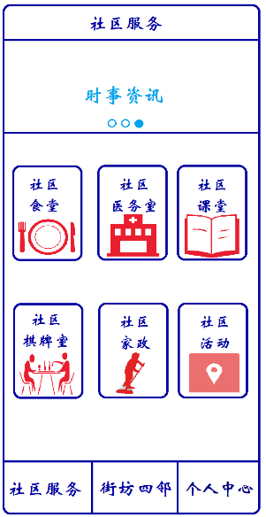

图23 APP社区服务界面示意图

**2.街坊四邻：**

（1）随时分享自己的生活点滴

（2）兴趣标签：根据兴趣标签寻找志同道合的老友，线上聊天室畅聊，线下组织活动进行交流

（3）一键帮助：分为需要帮助、帮助他人两部分。

①需要帮助：当出行、购物、生活缴费、修理电器等需要帮忙时，按下“需要帮助”，系统智能匹配3公里以内的志愿者上门服务，需要匹配超过3公里的或指定的志愿者时，需缴纳5元服务费（超过10公里的依情况而定）。

②帮助他人：点击“帮助他人”，系统智能匹配3公里以内需要帮助的用户，也可自行选择超过3公里的用户或直接选择需要帮助的用户。

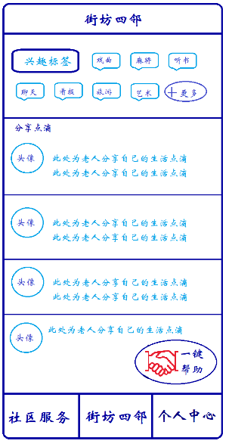

图24 APP街坊四邻界面示意图

**3.个人中心：**

（1）居委会

①当用户不会使用时，用户可直接打电话提出诉求，由工作人员直接匹配相应的志愿者提供服务。

②当本APP的功能不能满足用户的需求时，用户直接提出诉求，后台在诉求合理的条件下帮助用户解决问题。

③在使用过程中出现问题时，后台解疑答惑并解决出现的问题。

④举报本APP中出现的违法行为、有害信息、不实信息等，本APP给予相应的积分奖励。同时也可反映在现实生活中出现的违法犯罪行为，后台将信息提交给有关部门进行处理。

（2）我的积分

积分可用于并且只能用于购买服务。

①充值

充值是指用真实货币直接购买，积分和真实货币1比1兑换，即：一元钱可兑换一积分；

②兑换

兑换是指用服务兑换积分，服务项目不同获得或支出的积分相应也不同；

③转赠

转赠是指可将自己兑换或者购买的积分赠与他人，可以是自己身边的人，也可以是本APP提供的清单中的老人。（清单要求：无经济能力、生活不能自理的孤寡老人）

④提现

钱可以兑积分，积分也可以兑钱。但提现只在用户向系统提交注销账号时可使用，注销账号后积分自动转化为钱原路返还给用户。一个身份证号只能注册三次，即：注销三次之后将无法再次注册使用本APP。

（3）我的粉丝/我的关注：可用于关注其他用户的动态，或被其他人关注。

（4）我的收藏：收藏自己喜爱、感兴趣的内容。

（5）我的消息：提示用户的服务进度、关注活动的消息；医务室咨询专家、预约挂号等的回复消息；接收app的事项通知等。

（6）个人资料：包括头像、性别、昵称、年龄、所在地区、注册途径、二维码等，资料可进行修改。

（7）浏览记录：浏览过的界面、视频、活动的历史记录。

（8）个人主页：展示正在参加的活动、发布的消息等。

（9）推荐分享：可通过扫码、微信、朋友圈、QQ好友等向朋友推荐“老伴儿APP”，成为个人用户的担保人。

（10）设置：设置需要服务的地址、登录密码修改、注销账号、个性化设置等。

（11）志愿者社区：通过所在社区、机构、社会组织或个人推荐，提供身份证、居住证、单位证明、电话号码等信息，成为志愿者。系统将用户的服务诉求匹配给志愿者，志愿者可以选择接受或拒绝，也可直接指定服务对象。

（12）退出登录

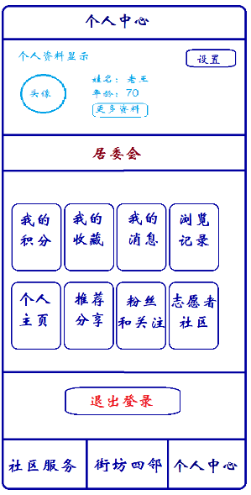

图25 APP个人中心界面示意图

### （四）APP研发成本预算

由公司技术部门进行评估报价为15—20万，预计开发周期为10—12周。（详情见附录二）

## 六、APP运营推广

### （一）资源对接

**1.本公司与政府**

“老伴儿APP”的推广以怀化地区为试点，首先向怀化市政府提交本项目在怀化地区实施的可行性报告书，以寻求政府的介入与支持，通过政府的平台使社区、相关机构（学校、医院、超市、艺术培训机构、餐饮机构、康复中心等）以及社会组织入驻进“老伴儿APP”；同时本平台也将成为政府政策宣传落实的一个窗口。

**2.社区与机构、社会组织**

社区与机构、社会组织之间可以“一对多”，也可以“多对一”，一般情况下采取就近原则，即其地理位置及范围优先于其他对接因素。（以城东社区的用户为例）

（1）用户想要学习瑜伽课程，优先对接怀化学院的教师，而非湖南医药学院；想要医疗方面的服务，优先对接怀化市第二人民医院，而非怀化市第一人民医院；生活用品送货上门，优先对接和信超市，而非大润发超市；该过程不产生额外的费用；

（2）如果用户需要跨地区选择服务，即对接到湖南医药学院、怀化市第一人民医院、大润发超市，则要缴纳额外的5元跨地区服务费；

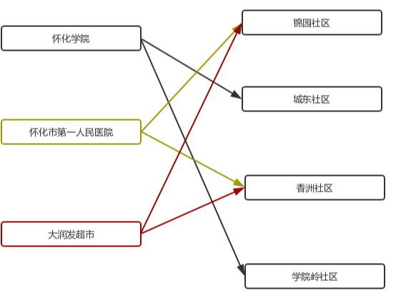

图26 资源对接示意图

（3）提供服务者（以下简称“服务者”）可根据自身需要，服务于跨范围的社区，如怀化学院的志愿者可跨地区选择香洲社区服务老人。该过程不产生额外的费用；

（4）用户提出服务诉求，后台分配服务者响应，此过程可能存在额外费用；服务者主动提供服务，后台仅保存服务记录，此过程不产生任何额外费用。

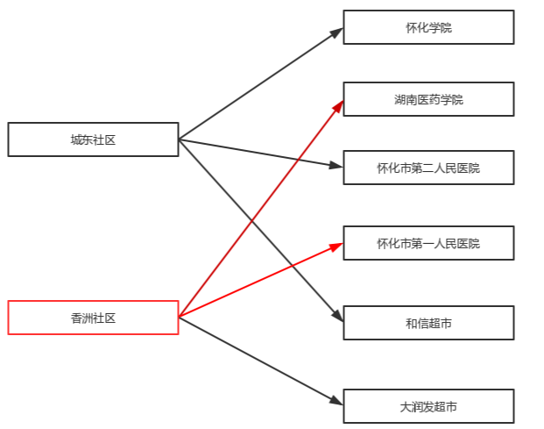

图27资源对接示意图

**3.本公司与社区、机构、社会组织**

（1）机构和社会组织在入驻本项目时，需提供相关证明，如：社会组织评估等级证明、登记证书副本复印件、《营业执照》、《办学许可证》等。社区则需要提供本社区的基本情况的说明材料；

（2）社区、机构、社会组织三者在入驻本项目或者使用“老伴儿APP”的过程中，已产生或将产生盈利，那么本公司将收取一次性的注册费用或者其盈利额的5%。如果是公益性的入驻或使用，则本公司不收取任何费用；

（3）为保证APP运营过程中的安全可靠，用户和服务者均需从社区、相关机构及社会组织的途径注册进入；个人用户或个人志愿者需要有推荐人，该推荐人必须是从社区、相关机构及社会组织的途径注册进入。社区、相关机构、社会组织及推荐人即为担保人。

**4.本公司与用户**

（1）通过政府的支持与社区的宣传，先在一部分老年人群体中推广使用，由该群体亲身体验后带动其他老年人使用；

（2）一个身份证号只能注册一个账号。对于不会使用智能手机的老年人，签订委托协议书后，可委托他人代理自己管理账号；或者，与本公司联系，在本公司登记家庭住址、电话号码等信息后，本公司安排工作人员对接该用户，该用户可直接拨打专线电话表达诉求，由本公司安排志愿者进行服务。

### （二）基础上线

各大下载市场、应用商店、大平台、下载站的覆盖，实现APP上线。

1.下载市场：安卓、安智、机锋、应用汇、91、木蚂蚁、N多、优亿、安机、飞流等；

2.应用商店：HTC商城、历趣、十字猫、开奇、爱米、我查查、魅族商店、联想开发者社区、oppo应用商店等；

3.大平台：MM区、沃商店、天翼空间、华为智汇云、腾讯应用中心等；

4.客户端：豌豆荚手机精灵、91手机助手、360软件管家等；

5.wap站：泡椒、天网、乐讯、宜搜等；

6.web下载站：天空、华军、非凡、绿软等；

7.ios版本发布渠道：AppStore、91助手、pp助手、网易应用中心、同步推、快用苹果助手、itools、限时免费大全。

### （三）线上推广

**1.初步了解，实时推送**

（1）微博实时发布“老伴儿APP”使用情况以及用户体验感受，用户也可直接关注微博并在实时微博下方评论或私信表达自己的看法，非用户可在微博下方或私信询问APP的详情；

（2）微信每日推送上述微博内容及公司相关情况，树立公司真心为老人服务、为社会服务的正面形象；

（3）官网发布公司简介、项目简介、重大进展情况以及相关负责人的联系方式。

**2.扩大影响，引起关注**

（1）在360、百度、搜狐等搜索平台上投放关键词“老伴儿APP”广告，并在百科上制作并发布相关信息，让公众了解“老伴儿APP”的功能、特点；并附有公司官网链接、APP下载二维码、微信公众号二维码、微博名；

（2）将实施情况发布至新浪、搜狐、腾讯、网易等主流网络媒体，以引起广大社会群众的关注。

（3）根据《怀化市鹤城区“三城同创”实施方案的通知》，举办“最美社区”在线评选活动，设置奖金，颁发奖状和奖杯。将各个社区的表演视频、文艺作品上传至“老伴儿APP”，由用户自己评选，根据点赞次数来评选出最优的作品；

**3.树立形象，全面覆盖**

当“老伴儿APP”运行取得初步成效后：

（1）在边城晚报中刊登相关案例的报道，并且标题中需含有公司名；

（2）联系怀化市电台，进行相关报道；

（3）由怀化市电视台报道“老伴儿APP”的相关信息和使用情况；

（4）发布政府需要宣传落实的政策，让“老伴儿APP”成为连接用户和政府的一个窗口。

### （四）线下推广

**1.社区**

（1）在社区办事大厅内及各居委会宣传栏醒目位置张贴关于“老伴儿APP”的海报、广告，内容需包括“老伴儿APP”的功能介绍、使用指南、下载二维码，以及公司官网链接、微信公众号二维码、微博名；

（2）拍摄“老伴儿APP”宣传片，演员为各个社区中的老年人代表，内容为：老年人目前生活中存在着许多困扰，而“老伴儿APP”刚好能解决这些问题。并由社区组织居民观看宣传片，向居民宣传和推广“老伴儿APP”，要求社区的工作人员均会使用“老伴儿APP”，方便指导辖区老年人安装APP进行使用。对一些高龄、行动不便、生病等特殊情况的老年人提供上门服务，指导家属帮助完成注册。

**2.社会**

（1）在怀化市公交车上投放语音广告，宣传“老伴儿APP”；投放屏幕广告，发布招商引资的信息以及公司官网链接、APP下载二维码、微信公众号二维码、微博名；

（2）在公交车站台投放屏幕广告，内容包括招商引资的信息以及公司官网链接（www.yowo.club）、APP下载二维码、功能介绍、使用指南、微信公众号二维码、微博名。

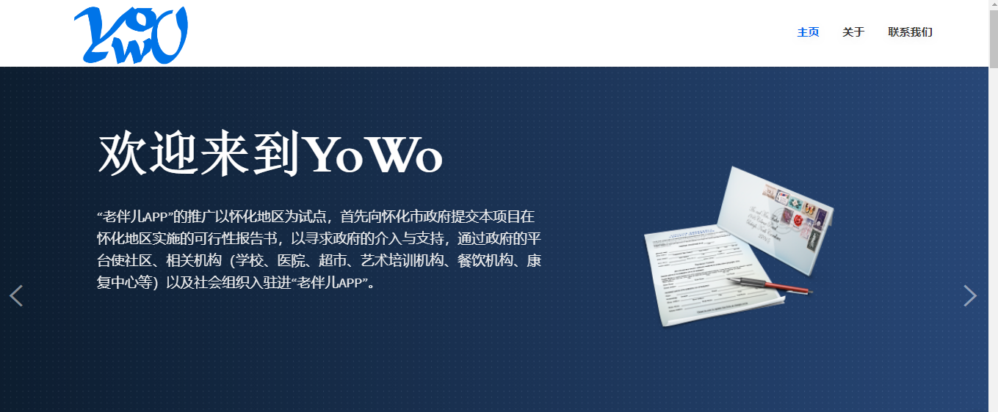

图28公司官网首页

### （五）推广预算

|  |  |  |
| --- | --- | --- |
| 途径 | 类别 | 预算/元 |
| 线上推广 | 报纸推广 | 3000 |
| 电台推广 | 15000 |
| 电视台推广 | 40000 |
| 奖金 | 30000 |
| 线下推广 | 公交车语音广告 | 20000 |
| 海报 | 2000 |
| 公交车屏幕广告 | 20000 |
| 公交站台屏幕广告 | 20000 |
| 宣传片 | 50000 |
| 总计 | | 200000 |

表1 APP推广成本预算表

## 七、风险分析

### （一）管理风险

（1）在企业的决策过程中往往存在不可避免的风险,比如:现实与预期的不一致性,导致决策失误。

（2）我们企业主要是以技术创新为主,企业的增长速度比较快,如果不能及时地调整我们企业的组织结构,就会造成企业规模高速膨胀与组织结构落后的矛盾,成为风险的根源。  
 （3）虽然本公司对市场进行了充分调查,但是市场是在不停的变化之中,市场定位不够精确,致使研发产品不能满足市场需求，导致公司面临风险。

### （二）安全风险

对于本公司来说，最大的风险莫过于APP的安全问题，而最大的安全问题就是黑客攻击。网络安全对于一个公司的正常运营至关重要，在当前的网络环境下，黑客攻击时有发生。一旦网络的数据库被攻破，网站上的保密数据就会泄露，客户和消费者的信息也会泄露，从而失去消费者的信任。

### （三）政策风险

经济政策风险是指在建设期和经营期内,由于所处的经济环境和经济条件的变化，致使实际的经济效益与预期的经济效益相背离。对经济环境和经济条件，应以宏观和微观两个角度进行考察。宏观经济环境与经济条件的变化,是指国家经济制度的变革、经济法规和经济政策的修改、产业政策的调整及经济发展速度的波动。结合本公司情况来看,公司面临一般企业共有的政策风险,包括国家宏观调控政策，财政货币政策以及税收政策，这些可能对公司今后的运营产生影响。

### （四）人力资源风险

本公司在人力资源方面采取以人为本的理念,人才是本公司发展的动力和源泉。虽然本公司在人力资源方面非常重视,但人才的流失是不可避免的。公司未来可能在员工奖励与约束机制上出现落实不到位的情况，从而导致人才流失影响公司正常的经营。员工的素质，员工的能力，以及员工的团结性都直接影响着公司的发展。每个职员都掌握着公司的部分财富，职员的流失也是公司财产的损失。其次，随着公司经营规模的不断扩张,公司对中高级管理人才、技术人员、尤其是高新技术领域的高水平人才的需求将大量的增加,人力资源的问题将日趋突出，影响着公司的快速的可持续发展,因此公司存在人力资源的风险。

### （五）技术风险

技术风险主要表现在技术不足、技术开发、技术保护及技术使用方面，现代技术的不断发展和消费者日益多样化的需求迫使本公司不断研发产品，但技术创新所需要的相关技术不配套、不成熟，技术创新所需要的相应设施、设备不够完善。这些将会影响到创新技术的适用性、先进性、完整性、可行性和可靠性，从而产生技术风险。其次，对技术创新的市场预测不够充分也会引起技术风险。任何一项新技术、新产品最终都要接受市场的检验。如果不能对技术的市场适应性、先进性和收益性做出比较科学的预测，就会使创新的技术在初始阶段就存在风险。这种风险来自于新产品不一定被市场接受，或投放市场后被其他同类产品取代，所发生的损失包括技术创新开发、转让转化过程中的损失。

### （六）财务风险

财务风险主要表现在公司财务结构不合理、融资不当或者公司经营管理不善，造成资金周转困难、公司预期收益下降的风险。财务风险是本公司在财务管理过程中必须面对的一个现实问题，财务风险是客观存在的，本公司对财务风险只有采取有效措施来降低风险，而不可能完全消除风险。

### （七）信誉风险

若本公司所制定的服务标准没有落实，可能会导致服务质量降低，消费者对企业的印象改变所带来的损失。或因企业决策失误导致企业形象受损。

风险诱因及预防措施

|  |  |  |  |
| --- | --- | --- | --- |
| 风险类型 | 风险因子 | 危机预测 | 预防措施 |
| 市场风险 | 消费者和客户的需求发生转移。 | 造成公司研发的产品无人使用。 | 公司运营期间做好市场调查和需求分析，在公司成长过程中时刻关注市场的变动，并对公司内部进行适应市场的调整。 |
| 市场现存的同类公司或是相同性公司的出现。 | 公司业务受到冲击，市场份额占据较少。 | 不断提高公司的创新力和服务质量；研发令消费者满意的产品；积极努力提升自己的优势项目。 |
| 公司的经营理念或是核心技术遭到其他公司的模仿。 | 市场上出现大批的竞争对手，公司的市场份额将急剧减少。 | 优先选择其他公司未开发的服务项目；提升公司的核心竞争力。 |
| 金融风险 | 利率的变动及经济环境变动。 | 银行贷款利息增加，公司的债务负担加重；公司的融资渠道阻塞 。 | 加强对金融环境的监控，采用金融工具进行金融风险控制。 |
| 经营风险 | 服务质量不达标。 | 客户或消费者购买的服务达不到他们预期的目标，引起客户和消费者不满。 | 加强员工培训和教育，积极宣传公司服务理念；建立完善的处理机制。 |
| 公司经营成本超出了预计成本。 | 造成公司财务危机。 | 加强公司的成本管控，最大限度的降低公司经营成本。 |
| 公司各成员处理市场信息的不及时、不灵活。 | 导致公司错过发展的最佳时期，造成公司损失。 | 加强关键部门和环节的有效合理的控制，提高公司各成员各部门对市场信息的响应速度。 |
| 公司内部成员会为了一己私利而出卖公司的内部机密。 | 公司内部重要的数据丢失或被盗取；公司的核心竞争优势被削弱。 | （1）公司内部各成员之间签订保密协议。  （2）技术部门的电脑专人专用。  （3）建立保密制度。 |
| 商家、融资人或是公司的核心技术人员的中途退出。 | 导致技术力量的削弱，公司人员的凝聚力下降，参与公司事业的积极性降低，影响公司正常运营。 | （1）把人才战略放在第一位，始终坚持培养公司的核心人物和技术人员，牢牢把握住公司的各项资金来源。  （2）建立奖励机制。 |
| 公司的组织结构与公司的经营模式不适应，各成员认知的思想和管理模式出现冲突。 | 工作效率低，公司组织协调失衡，公司管理失控，严重的还会导致公司解体 | 合理组建公司内部的各组织结构，合理分配公司内部各成员的责任，加强公司内部各成员之间的沟通，建立和增加公司内部各成员间的信任。 |
| 公司与客户和消费者联络渠道的阻塞。 | 公司内部对于客户和消费者的要求不甚了解，导致公司的服务质量变差 | 在公司、客户和消费者之间建立多样化的沟通渠道。 |
| 研发技术难以创新。 | 产品与市场脱节，被市场淘汰，导致公司破产。 | （1）集中力量解决技术难题，  （2）积极引进人才同时加强员工培训。 |
| 信息系统被入侵。 | 重要数据丢失，导致公司遭受损失。 | 对重要数据进行加密管理；提高信息系统的健壮性。 |

## 八、财务预测

为节约面试官您的时间，故略。



























## 九、公司未来发展趋势

优我有限责任公司是一家集提供高品质养老服务、网络社区资源调配于一体的股份制企业，目前公司主要经营“老伴儿”APP这一产品。本公司着眼于老年人养老需求，本着全心全意为老年人用户服务的初衷全力打造“老伴儿”APP，将社区、机构、用户、个人志愿者多方联系起来建立网络社区，以线上交流、线下活动的形式拉近人与人、人与社区、社区与社区相互之间的距离。因老年人的数量急速猛增，养老行业发展形势一片大好，公司未来前景非常可观。

### 趋势一：着眼设计，细化分工

未来本公司需要更加的正规，同时需要注重开发设计新产品和细化工作。各部门分工明确，这样有利于工作有条不紊的进行。因此未来设计部门将着重设计更多优质的服务APP，更快更全面地服务银发群体，本着专注于养老行业的建设与运营的原则,打造一系列线上服务项目。教育部门也将踩点实际开通书法绘画、音乐舞蹈、权益知识、读书阅览等课程，做老人值得信赖的知识补给站。此外，娱乐部门还将切实做好运动、棋牌、文艺表演等活动场地的设施完善与安保工作，让银发族玩的开心更放心。服务部门将负责全力打通餐饮、出行、物业、家政、购物、医疗等一系列服务的产业链，利用好国家政策，降低成本来减轻支付与成本方面的负担，给老人提供优惠且优质的服务。工作分工按部就班，产品设计抓人眼球，未来本公司有信心也有能力发展得更好。

### 趋势二：提升能力，推广业务

现在本公司的试点范围还在怀化市，业务面比较小。未来公司将会往更大的平台发展，从怀化市到周边城市，乃至湖南省，实现跨省合作推广至全国。这便需要公司通过不断学习和实践提升能力，才能打造更大的服务平台。提升的过程必定是长久且艰辛的，但追求推广业务的同时也要不忘初心、量力而行，专注于满足老年人的养老需求，以老年人群体的需求满足为出发点和落脚点。养老行业正在蓬勃发展，本公司未来发展趋势也无限好，我们有时间也有耐心潜心学习，提升能力，等待质的飞跃。

### 趋势三：积极创新，拓宽领域

在“老伴儿”APP运行以及公司运营过程中，不断发现问题，解决问题。当公司的各个部门都呈现出一种正增长的趋势，并保持平稳发展时，我们将积极寻求其他领域的创新，如留守儿童、乡村教师等，立足于社会最需要的方面。通过互联网构建相应的平台，力求解决社会的痛点、难点问题，为公众提供满意的服务，为国家各项举措贡献出自己的一份力量。

## 附录1：公司章程

为节约面试官您的时间，故略。



## 附录2：老伴儿APP项目成本评估报告

**老伴儿APP项目成本评估报告**

**（评估时间：2019-05-18）**

**一、项目描述**

“老伴儿APP”的推广以怀化地区为试点，首先向怀化市政府提交本项目在怀化地区实施的可行性报告书，以寻求政府的介入与支持，通过政府的平台使社区、相关机构（学校、医院、超市、艺术培训机构、餐饮机构、康复中心等）以及社会组织入驻进“老伴儿APP”；同时本平台也将成为政府政策宣传落实的一个窗口。

**二、项目范围**

（1）平台开发范围：安卓、微信、管理后台

（2）服务范围：需求分析、原型设计、UI、程序开发

**三、评估结果**

（1）评估报价：15-20万

（2）预计开发周期：10-12周

**四、报价说明**

本报价仅作评估参考，有效期为3个月。

此次报价基于意向评估结果，加急或者延长项目进度将根据具体状况重新评估。

请勿将评估结果透露给第三方机构。

如对本报告有疑问，请拨打176-7450-7056。

**五、功能清单**

|  |  |  |
| --- | --- | --- |
| 基础功能 | 一级功能 | 二级功能 |
| 个人服务 | 消息 |  |
| 社区志愿者服务 |  |
| 随笔 |  |
| 播放历史 |  |
| 积分 | 生活缴费 |
| 家政 |
| 送餐 |
| 购物 |
| 社区服务与线上服务 | 服务 |  |
| 教育 |  |
| 娱乐 |  |
| 积分 | ~ |
| 医疗 | 康复陪护 |  |
| 专家咨询 |  |
| 预约挂号 |  |
| 健康教育模块 |  |  |

表1 基础功能表

|  |  |
| --- | --- |
| 高级功能 | 一级功能 |
| 注册、登陆 | 手机验证，人工验证 |
| 在线支付 | 微信 |
| 支付宝 |
| 消息推送 | 粉丝 |
| 关注 |
| 公告 |
| 统计分析 | 登陆记录 |
| 播放记录 |
| 社区分享 | 公告 |
| 积分管理 | 充值、余额，交易 |
| 地图服务 | 定位、地址查询 |

表2 高级功能表

## 附录3：相关政策

为节约面试官您的时间，故略。

## 附录4：调查问卷

**老年人养老需求问卷调查**

尊敬的朋友：

您好！我们是怀化学院公共事业管理专业的学生，我们正在进行一项关于养老的项目调查，我们希望通过本问卷了解老年人的需求。本问卷不涉及您的个人信息，答案没有对错之分，对您填写的所有信息，仅供学术研究使用，绝不外流，请放心填写。感谢您在百忙之中对我们的热心支持!

1、您的性别是：

A 男 B 女

2、您的年龄范围

A 60-69岁 B 70-74岁 C 75-79岁 D 80岁以上

3、 您以前的职业

A 务农 B 工人 C 企业工作人员 D 事业单位

E 军人 F 个体工商 G 其他

4、 您受教育程度

A 未上过学 B 小学 C 中学 D 高中 E 大专及以上 F 其它

5、您的子女数（个）是：

A 0 B 1 C 2 D 3个及以上

6、您现居住情况

A 与配偶同住 B 与已婚子女同住 C 祖孙同住 D 独居，子女偶尔回来探望 E 孤寡 F 与未婚子女同住 G 其他

7、您觉得自己目前的身体健康状况怎么样？

A 良好 B 一般 C 较差，但能自理

D 基本不能自理 E 残疾 F 其他

8、您感觉自己现在每天的精神状态怎么样？

A 每天都很充实，感觉老年生活很幸福

B 虽然衣食无忧，但无事可做，常感寂寞无聊

C 人老体衰，烦心事多，感觉生活没什么意义

D 其他，请注明_________________

9、生活中您投入精力最多的方面是：（多选）

A 参加各类老年组织活动（如退休党支部、老年大学等）

B 做家务及照顾孙子孙女

C 休闲旅游娱乐 锻炼身体

D 继续工作 E 读书看报 F 其他

10、在不影响您的身体健康状况和照顾家庭的前提下，您最喜欢参与什么活动？

A 自娱自乐(如读书看报看电视 种花养宠物）

B 自发组织熟悉的朋友邻居小范围内活动（如聊天锻炼身体）

C 参加社区或民间团体组织的学习培训活动(如老年大学、健康讲座）

D 其他，请注明______________________

11、 您的主要经济来源？（可以多选）

A 基本工资、退休金 B 子女供养 C 财产性收入（征地、移民）

D 养老金 E 房屋出租 F 社会救助 G 其他，请注明___________

12、目前您感到困扰生活的主要原因是什么？（多选）

A 暂无 B 经济困难 C 起居饮食无人照料 D 自己/老伴身体不好

E 家务事情繁重 F 和子女关系不和 G 无事可做，常感觉寂寞无聊

H 无技术、无劳动能力 I就医不方便，没有定期体检J其他

13、 请问现在主要是由谁来照顾您呢？

A 自己照顾或与老伴互相照顾 B 子女照料 C 由保姆或钟点工照料

D 普通福利院、养老院 E 敬老院（个体性质） F 其他

14、您平时怎么解决吃饭问题？

A 自己做 B 保姆做 C 外边吃 D 送餐 E 其他

15、您的精神需求有哪些？（多选）

A亲人关怀陪伴 B社会尊重认可 C朋友交流沟通

D和谐人际关系 E追求个人价值 F暂无

16、据您了解，目前您所在的社区提供的日间服务具体有哪些？（多选）

A钟点工 B日间照料 C老年午餐 D休闲娱乐 E健身、保健

F知识讲座 G生活用品代购 H其他（请注明）___________

17、您所在的社区为老年人提供的文化和娱乐服务有哪些？（多选）

A 棋牌室 B 老年健身设施和场地 C 书报阅览室

D 各类老年兴趣小组（如乐器、绘画学习班等）和文艺表演活动

E暂无

18、您所在的社区为老年人提供的医疗服务有哪些？（多选）

A社区卫生服务站 B家庭医生、家庭病床 C定期体检、保健

D陪同看病 E健康咨询 F安装救助门铃

G陪同散步、取药 H暂无

19、您有哪些社区医疗保健方面的需要？ （多选）

A社区卫生服务中心提供就近医疗服务 B家庭医生、家庭病床

C定期体检和健康护理 D陪同看病 E健康咨询

F安装救助门铃 G陪同散步取药

20、如果社区组织老年人志愿活动，您最想参加以下哪项服务? （多选）

A美化环境 B帮困助弱 C维护治安

D为民服务（如理发) E不想参加 F其他（请注明）_______

21、您最希望社区提供的服务设施有：（多选）

A医疗服务设施 B日常护理设施 C休闲娱乐设施

D社区老年学校 E老年健身活动设施 F超市、储蓄所等社区商业设施

22、在生活照料需求中，您需要的服务项目有哪些？ （多选）

A生活用品代购 B日间照料 C老年午餐 D打扫卫生

E休闲娱乐 F健身、保健 G知识讲座 H暂无

## 附录5：调研照片

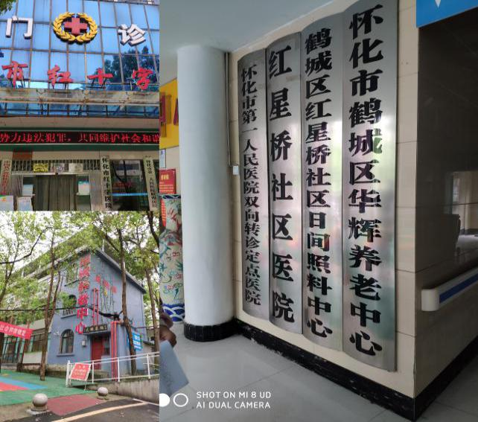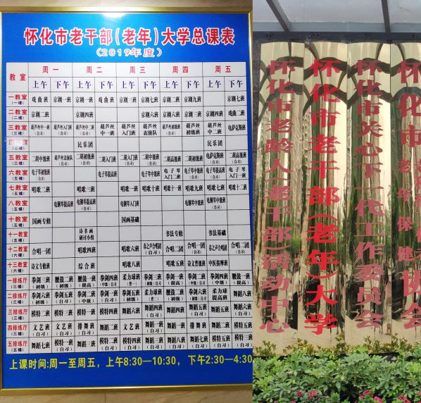

图1本小组在怀化市老年大学进行调研 图2本小组在怀化市华辉养老中心进行调研

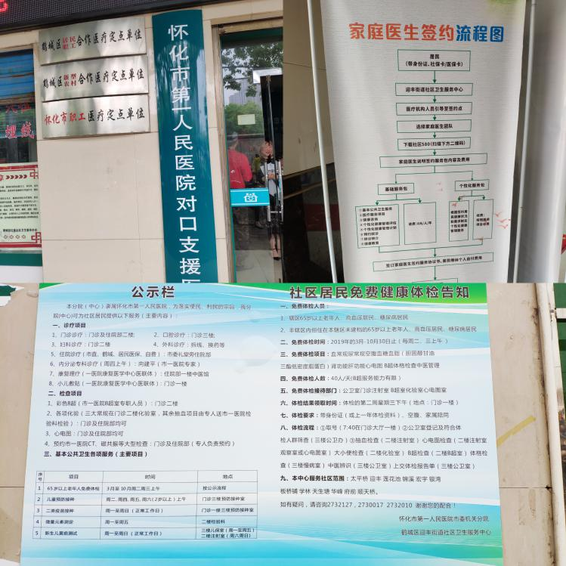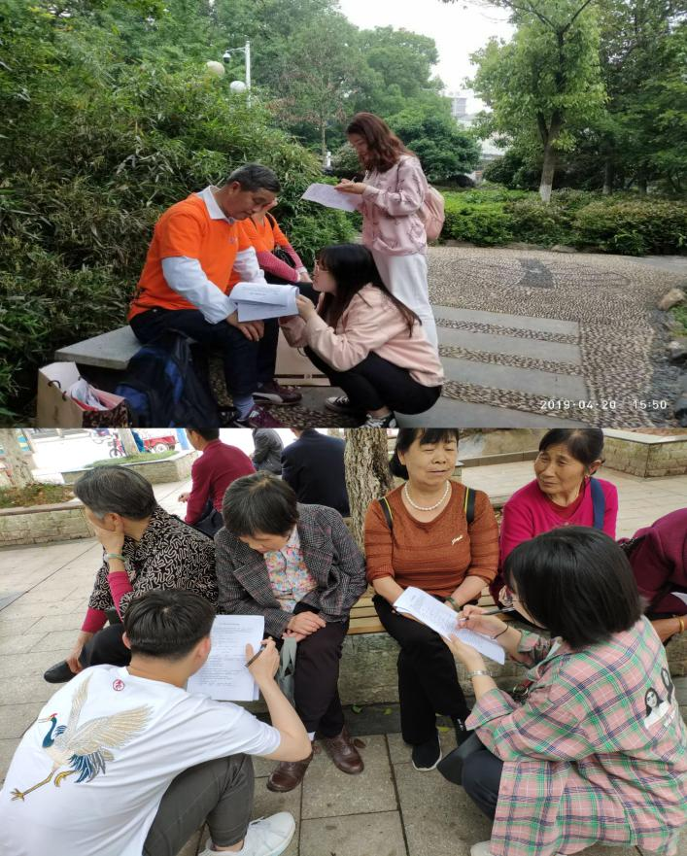

图4本小组在怀化市社区调研

图3本小组在发放调查问卷

姓名：刘明超

邮箱地址：mico1999@foxmail.com